Chương trình quản lý công việc

# Dựng cấu trúc

1. Tạo một project mới tên quanlycongviec.
2. Tạo giao diện chính gồm một TextView và một ListView. Sửa TextView thành quản lý công việc. Ánh xạ nó.

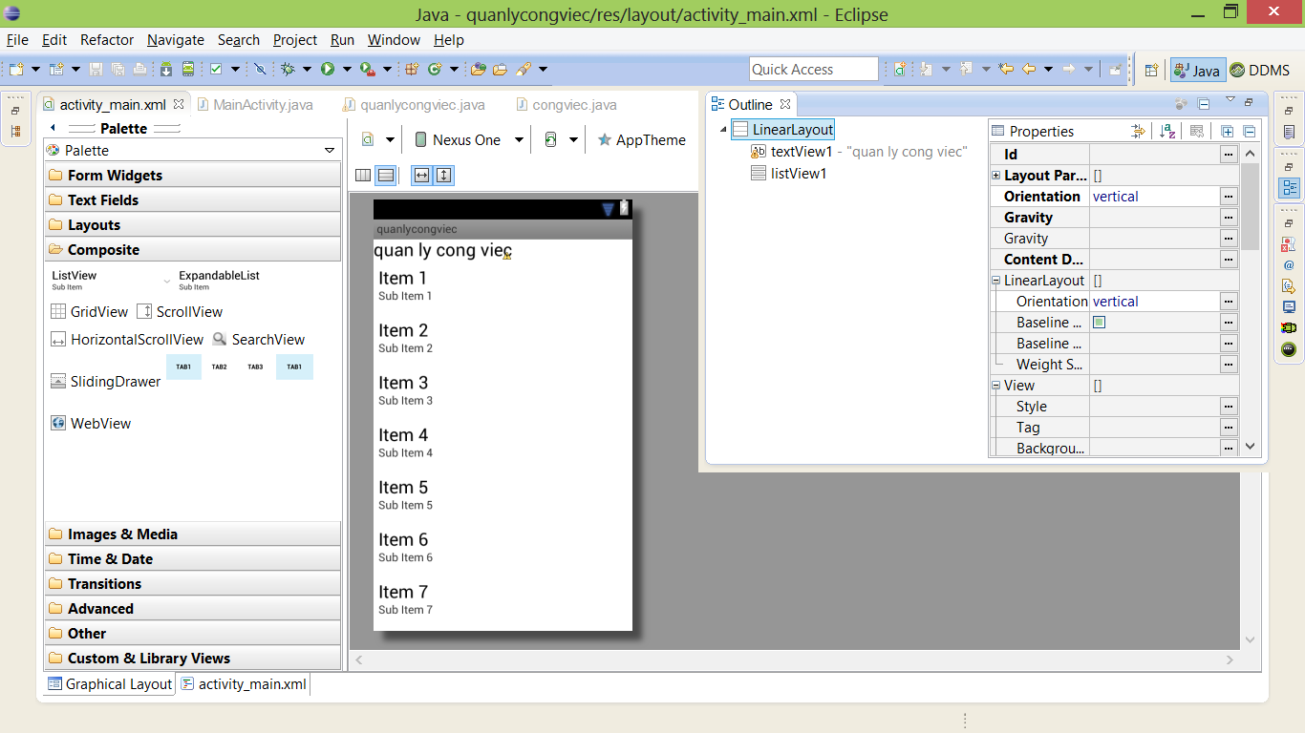

1. Tạo một class mới tên “QuanLyCongViec” kế thừa từ SQLiteOpenHelper và thêm nội dung như sau:

**public** **class** QuanLyCongViec **extends** SQLiteOpenHelper{

**public** QuanLyCongViec(Context context) {

**super**(context, "quanlycongviec",**null**, 1);

// **TODO** Auto-generated constructor stub

}

@Override

**public** **void** onCreate(SQLiteDatabase db) {

// **TODO** Auto-generated method stub

String sql="create table qlcv" +

"(" +

"_id integer primary key autoincrement," +

"noidung text," +

"thoigian text" +

") ";

db.execSQL(sql);

}

@Override

**public** **void** onUpgrade(SQLiteDatabase db, **int** oldVersion, **int** newVersion) {

// **TODO** Auto-generated method stub

db.execSQL("drop table if exists qlcv");

onCreate(db);

}

}

1. Tạo một class mới tên “CongViec” có nội dung như sau:

**public** **class** CongViec {

**public** **int** id;

**public** String noidung;

**public** String thoigian;

**public** CongViec(String nd,String tg)

{

**this**.noidung=nd;

**this**.thoigian=tg;

}

**public** CongViec(**int** id,String nd,String tg)

{

**this**.id=id;

**this**.noidung=nd;

**this**.thoigian=tg;

}

}

# Tạo menu và activity thêm một công việc

## Tao menu item

1. Eclipse mới đã tự tạo ra một OptionMenu cho ta, ta chỉ cần thêm dữ liệu (Trong MainActivity ta thấy đã override onCreateOptionMenu). Mở file activity_main.xml trong thư mục menu và thêm vào 1 item để được giống mã bên dưới.

<menu xmlns:android=*"http://schemas.android.com/apk/res/android"* >

<item

android:id=*"@+id/menu_settings"*

android:orderInCategory=*"100"*

android:title=*"@string/menu_settings"*/>

<item

android:id=*"@+id/them"*

android:title=*"them cong viec"* />

</menu>

1. Chạy chương trình và nhấn vào nút menu xem đã có menu “them” chưa

## Tạo activiy them

1. Tạo một layout mới tên “activity_themcongviec.xml”. Có giao diện như hình

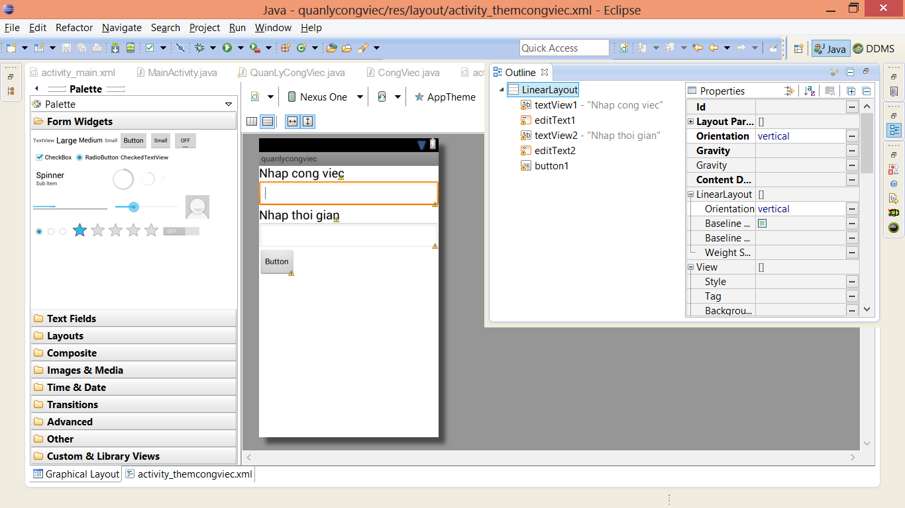

1. Tạo một class mới tên “ThemCongViec.class” kế thừa từ activity và override lên hàm onCreate. Gán layout rồi ánh xạ 2 edittext và 1 button.

**public** **class** ThemCongViec **extends** Activity{

EditText et_noidung,et_thoigian;

Button bt;

@Override

**protected** **void** onCreate(Bundle savedInstanceState) {

// **TODO** Auto-generated method stub

**super**.onCreate(savedInstanceState);

setContentView(R.layout.*activity_themcongviec*);

et_noidung=(EditText)findViewById(R.id.*editText1*);

et_thoigian=(EditText)findViewById(R.id.*editText2*);

}

}

1. Mở AndroidManifest lên và thêm activity.

<activity

android:name=*"com.example.quanlycongviec.ThemCongViec"*

android:label=*"@string/app_name"* >

</activity>

1. Quay về file chính override lên onOptionsItemSelected và viết như sau:

@Override

**public** **boolean** onOptionsItemSelected(MenuItem item) {

// **TODO** Auto-generated method stub

**switch**(item.getItemId())

{

**case** R.id.*them*:

Intent i=

**new** Intent(getApplicationContext(),ThemCongViec.**class**);

startActivityForResult(i,999);

**break**;

}

**return** **super**.onOptionsItemSelected(item);

}

1. Chạy chương trình, nhấp menu chọn thêm công việc để xem đã chuyển qua được activity thêm công việc chưa.

# Lấy dữ liệu trả về từ intent, đưa vào database

1. Mở file “ThemCongViec.java” (activity ThemCongViec) và viết sự kiện nhấn button và trả về giá trị.

bt.setOnClickListener(**new** View.OnClickListener() {

@Override

**public** **void** onClick(View v) {

// **TODO** Auto-generated method stub

String noidung=et_noidung.getText().toString();

String thoigian=et_thoigian.getText().toString();

Intent i=**new** Intent();

i.putExtra("noidung", noidung);

i.putExtra("thoigian", thoigian);

setResult(*RESULT_OK*,i);

finish();

}

});

1. Quay về Activity chính và khai báo biến toàn cục

QuanLyCongViec quanlycongviec;

1. Trong hàm onCreate khởi tạo đối tượng

quanlycongviec=**new** QuanLyCongViec(**this**);

1. Override lên phương thức onActiviyResult. Lấy dữ liệu về và gọi hàm để thêm công việc vào database.

@Override

**protected** **void** onActivityResult(**int** requestCode, **int** resultCode, Intent data) {

// **TODO** Auto-generated method stub

**super**.onActivityResult(requestCode, resultCode, data);

**if**(requestCode==999 && resultCode==*RESULT_OK*)

{

String noidung=data.getStringExtra("noidung");

String thoigian=data.getStringExtra("thoigian");

CongViec c=**new** CongViec(noidung,thoigian);

quanlycongviec.taoCongViec(c);

}

}

# Đọc dữ liệu từ database đưa lên ListView

## Hàm lấy công việc trả về ArrayList

1. Mở file “QuanLyCongViec.java” và thêm một hàm để lấy tất cả công việc ra

**public** ArrayList<CongViec> layCongViec()

{

ArrayList<CongViec> ds_cv=**new** ArrayList<CongViec>();

SQLiteDatabase db=**this**.getReadableDatabase();

Cursor contro=db.rawQuery("select * from qlcv",**null**);

contro.moveToFirst();

**do**

{

**int** id=Integer.*parseInt*(contro.getString(0));

String noidung=contro.getString(1);

String thoigian=contro.getString(2);

CongViec a=**new** CongViec(id,noidung,thoigian);

ds_cv.add(a);

}**while**(contro.moveToNext());

**return** ds_cv;

}

## Xây dựng ListView

1. Tạo một file xml mới tên “listview_item.xml” và kéo vào 3 TextView, TextView đầu tiên có thuộc tính visibility:gone để không hiển thị (nhưng vẫn tồn tại, nó sẽ chứa id cho dễ quản lý)

<?xml version=*"1.0"* encoding=*"utf-8"*?>

<LinearLayout xmlns:android=*"http://schemas.android.com/apk/res/android"*

android:layout_width=*"fill_parent"*

android:layout_height=*"fill_parent"*

android:orientation=*"vertical"* >

<TextView

android:id=*"@+id/textViewid"*

android:layout_width=*"wrap_content"*

android:layout_height=*"wrap_content"*

android:text=*"Large Text"*

android:visibility=*"gone"*

android:textAppearance=*"?android:attr/textAppearanceLarge"* />

<TextView

android:id=*"@+id/textViewnoidung"*

android:layout_width=*"wrap_content"*

android:layout_height=*"wrap_content"*

android:text=*"Large Text"*

android:textAppearance=*"?android:attr/textAppearanceLarge"* />

<TextView

android:id=*"@+id/textViewthoigian"*

android:layout_width=*"wrap_content"*

android:layout_height=*"wrap_content"*

android:text=*"Medium Text"*

android:textAppearance=*"?android:attr/textAppearanceMedium"* />

</LinearLayout>

1. Quay về file java chính khai báo biến toàn cục

ArrayList<CongViec> ds_congviec=**new** ArrayList<CongViec>();

1. Xây dựng thêm 2 class cục bộ để làm adpater

**public** **static** **class** View_Mot_O

{

TextView id;

TextView noidung;

TextView thoigian;

}

**class** myadapter **extends** BaseAdapter{

Context context;

myadapter(Context c)

{

context=c;

}

**public** **int** getCount() {

// **TODO** Auto-generated method stub

**return** ds_congviec.size();

}

**public** Object getItem(**int** arg0) {

// **TODO** Auto-generated method stub

**return** ds_congviec.get(arg0);

}

**public** **long** getItemId(**int** arg0) {

// **TODO** Auto-generated method stub

**return** arg0;//ds_congviec.get(arg0).id;

}

**public** View getView(**int** arg0, View arg1, ViewGroup arg2) {

// **TODO** Auto-generated method stub

View_Mot_O mot_o;

LayoutInflater inf= ((Activity)context).getLayoutInflater();

**if**(arg1==**null**)

{

mot_o = **new** View_Mot_O();

arg1 = inf.inflate(R.layout.*listview_item*, **null**);

mot_o.id=

(TextView) arg1.findViewById(R.id.*textViewid*);

mot_o.noidung =

(TextView)arg1.findViewById(R.id.*textViewnoidung*);

mot_o.thoigian =

(TextView)arg1.findViewById(R.id.*textViewthoigian*);

arg1.setTag(mot_o);

}

**else**

mot_o=(View_Mot_O)arg1.getTag();

mot_o.id.setText(ds_congviec.get(arg0).id+"");

mot_o.noidung.setText(ds_congviec.get(arg0).noidung);

mot_o.thoigian.setText(ds_congviec.get(arg0).thoigian);

**return** arg1;

}

}

1. Xây dựng một hàm mới tên “docdulieu” để lấy dữ liệu ra và gán lên listview. Tách thành hàm rời để tái sử dụng.

**public** **void** docdulieu(Context c)

{

ds_congviec=quanlycongviec.layCongViec();

lv.setAdapter(**new** myadapter(c));

}

1. Trong hàm onCreate sau khi tạo quanlycongviec xong ta gọi hàm đoc dữ liệu đưa lên listview ở đây dùng try catch để bẫy trường hợp khi lần đầu chạy thì làm gì có dữ liệu để đọc ra.

quanlycongviec=**new** QuanLyCongViec(**this**);

**try**{

docdulieu(**this**);

}**catch**(Exception e)

{

}

1. Cuối cùng để cập nhật lại dữ liệu sau mỗi lần thêm thì ta bổ xung trong onActivityResult

@Override

**protected** **void** onActivityResult(**int** requestCode, **int** resultCode, Intent data) {

**super**.onActivityResult(requestCode, resultCode, data);

…………………………………………………………………

quanlycongviec.taoCongViec(c);

docdulieu(**this**);

}

}

1. Chạy chương trình, thêm dữ liệu mới và xem kết được cập nhật.